31.03.2021 - środa

Temat dnia: „Liczymy kurczątka”
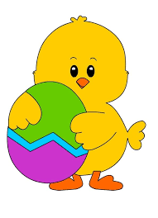

Witajcie Drogie Dzieci i Drodzy Rodzice

- Na samym początku zapraszam również Was Drodzy Rodzice, do zabawy z dziećmi w wierszyki- masażyki.
„Dyngus”
Spotkały się w koszyczku:
Żółty kurczaczek Pi-Pi
Puchaty zajączek Kic-Kic
Mięciutki baranek Be-Be
Kurczak woła Pi-Pi-Pi
O dyngusie ciągle śni.
Zając skacze Kic-Kic-Kic
Nie chce wody nic a nic!
Nosek marszczy, uszka chowa,
Chętnie się pod bazie schowa.
Za to baran beczy- Beee!

Oblać wszystkie dzieci chce!
Psik, psik, psik !
Oto wskazówki/ inspiracje do zabawy:
Spotkały się w koszyczku: (idziemy palcami po plecach)
Żółty kurczaczek Pi-Pi (skubiemy paluszkami a la dziobanie kurczaka)
Puchaty zajączek Kic-Kic (tworzymy łódeczkę z dłoni i przeskakujemy z miejsca na miejsce)
Mięciutki baranek Be-Be (rysujemy zakręcone rogi)
Kurczak woła Pi-Pi-Pi (skubiemy paluszkami)
O dyngusie ciągle śni. (rysujemy delikatnie opuszkami deszczyk)
Zając skacze Kic-Kic-Kic (łódeczka z dłoni i przeskakujemy)
Nie chce wody nic a nic! (rysujemy znak x)
Nosek marszczy, uszka chowa, (dotykamy nosek/ dotykamy uszy)
Chętnie się pod bazie schowa (chowamy dłoń pod pachę dziecka)
Za to baran beczy – Beee! (rysujemy rogi)
Oblać wszystkie dzieci chce!
Psik, psik, psik, psik! (psikamy mgiełką)
- Drodzy Rodzice bardzo proszę o przygotowanie: obrazek kurczątka, sylwetki kurczaczków (załączniki poniżej).
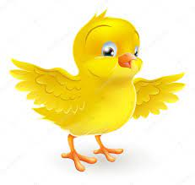
A teraz Drogie dzieci, oglądamy obrazek kurczątka, następnie Drodzy Rodzice zadajcie następujące pytania:
- Jak wygląda kurczątko?
- Czym, poza wielkością kurczątko różni się od kury?
- Teraz Drogie Dzieci zapraszam Was i Waszych Rodziców do wspólnej zabawy ruchowej pt. „Kura i kurczęta”

W tej zabawie Drodzy Rodzice będzie odgrywać rolę kury, a dzieci będą kurczaczkiem. Kura chodzi po pokoju, mówiąc: Ko, ko, ko a dziecko porusza się wokół niej w dowolnych kierunkach, mówiąc Pi, pi, pi. Kiedy kurwa przestanie mówić i przykucnie, kurczaczek biegnie do niej i przytula do siebie.

- Mam nadzieję, że wspólna zabawa się podobała. Teraz Drogie Zajączki przyszedł czas na trochę Wielkanocnej matematyki

- spróbujcie wyciąć kurczaczki – Rodzice mogą Wam pomóc, choć starajcie się wykonać to zadanie sami ( załączniki poniżej)
- Drodzy Rodzice zadajcie dzieciom następujące polecenia:
- pokaż na jednej ręcę tyle palców, ile masz małych kurczątek, potem pokaż na ręce tyle palców, ile masz dużych kurczątek.
- połóż przed sobą jednego dużego kurczaczka i dwa małe. Jeden i dwa to ile razem?
- połóż przed sobą wszystkie kurczaczki. Ile razem jest wszystkich kurczaczków?

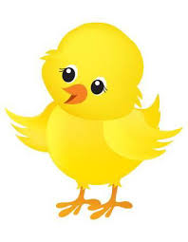

- Na koniec przyotowałam dla Was Drogie Dzieci parę propozycji prac plastycznych do wykonania. Będzie nam bardzo miło, jeśli chociaż jedna propozycja Drodzy Rodzice Was zaciekawi i zechcecie ją zrobić razem z Waszymi dzieci, i podzielić się zdjęciem wspólnej wykonanej pracy i przesłać je na adres mailowy. Już nie możemy się doczekać

„KURCZACZEK Z ROLKI” – 1 propozycja

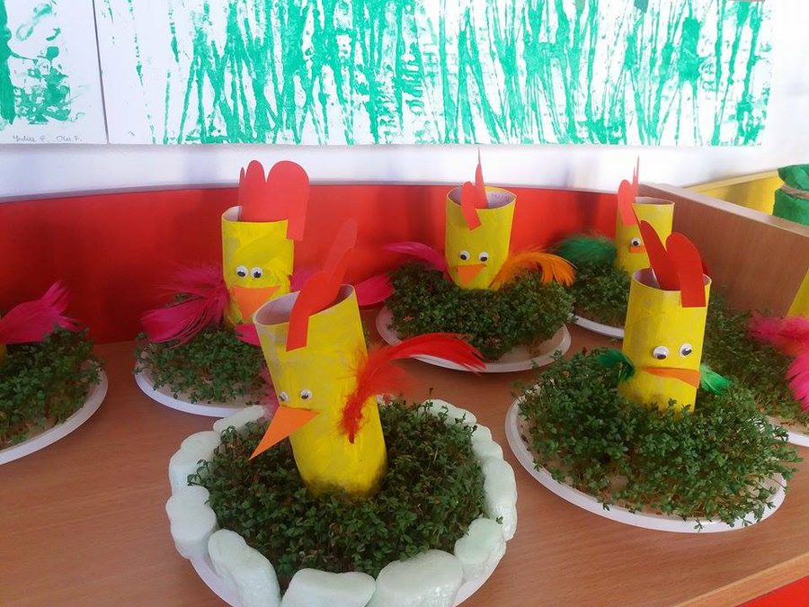

Potrzebne materiały:
- Rolka po papierze toaletowy
- Piórka
- Czerwona kartka
- Pomarańczowa kartka
- Żółta farba
- Ruchome oczy

1. Rolkę po papierze toaletowy pomalować na kolor żółty. Pozostawić do wyschnięcia
2. Przykleić oczka (najlepiej ruchome)
3. Przykleić piórka (ja zastosowałam kolorowe)
4. Nałożyć czerwony grzebień ( taki jak ma kogut )
5. Przykleić dziubek

„KURCZACZKI ZE SKRZYDEŁKAMI Z ODRYSOWANYCH RĄCZEK” – 2 propozycja
Wszystkie elementy do wykonania znajdują się poniżej.
Z szablonów wycinamy poszczególne elementy, następnie odrysowujemy dłonie dziecka i je wycinamy. Przyklejamy do naszego kurczaczka.
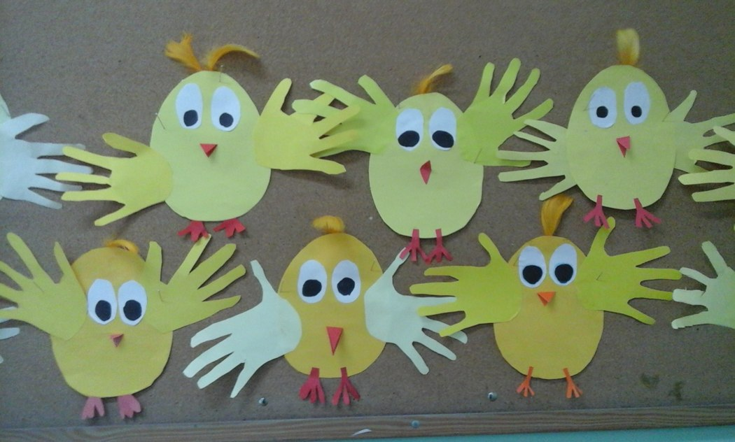

„KURCZACZEK Z ŻÓŁTEGO TALERZYKA” – 3 propozycja

Potrzebne będą: papierowy talerzyk, żółta farba, pędzelek, żółte piórka, oczka, pomarańczowa pianka, pomarańczowe kreatywne druciki, klej do prac plastycznych.

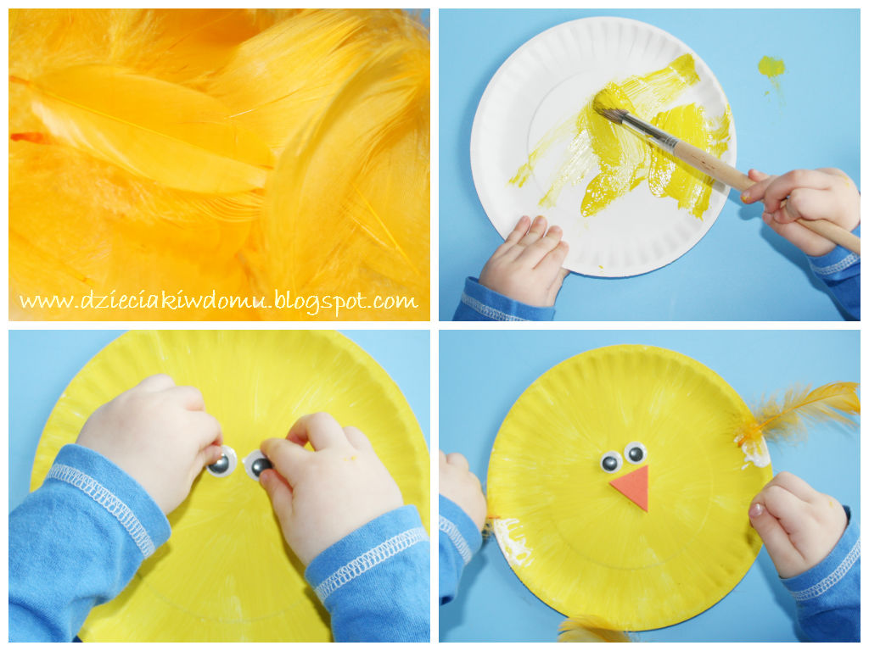

Więcej informacji dostępnych na stronie: https://dzieciakiwdomu.pl/2014/04/kurczaczek.html

POWODZENIA

DO ZOBACZENIA JUTRO

